0922
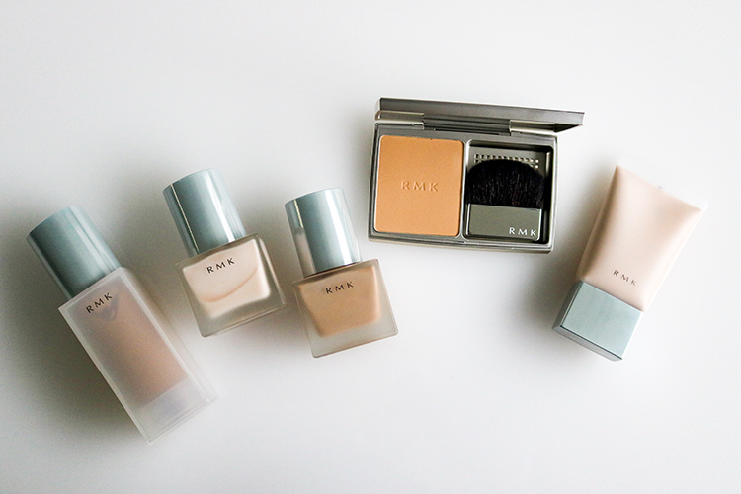

お悩みアンサー！ファンデはリキッド・ジェル・パウダーどれがいいの？
2018.09.22

DEPACO エディター
HIDECO

（リード）
DEPACOでは、皆さんのビューティのお悩みを募集中！今回は、◯◯◯さんからいただいた「デパコスデビューするべく、ファンデーションが欲しいのですが、リキッド、ジェル、パウダーとたくさん種類があって選べません。どのようにして選べばいいか教えてください！」というお悩みに"DEPACO STAFF"のHIDECOがお答えします♪

文字通りメイクの土台のファンデーション。確かにいろいろなテクスチャーがあって、種類も多いのですが、選ぶポイントを明確にすれば、難しくはありません♫今回は、初めてのデパコスにもおすすめのファンデーションが揃う〈RMK〉でセレクトしてきました♡

目的で見つけるファンデーション♫

￼

実はHIDECOのデパコスデビューも、〈RMK〉のファンデーションでした。〈RMK〉はナチュラルな仕上がりに定評があり、実際に試してみるととても自然でしっくりきました。最初はリキッドに始まり、肌のコンデションによってはパウダー、そして現在はジェルを使うことが多くなりました。
ファンデーションは好みの仕上がりや悩みに合わせて選ぶのが大切♡おすすめファンデーションとともに、相性のよい下地の組み合わせも一緒にご紹介しましょう。

ナチュラルな透明感ならリキッドタイプで。
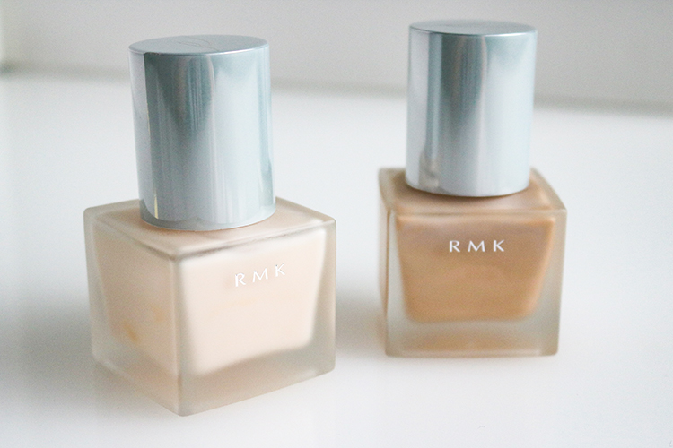

〈RMK〉左から、メイクアップベース(30mL)税込3,996円、リクイドファンデーションSPF14・PA＋＋ (30mL)税込4,860円

透明感を与える「メイクアップベース」と、〈RMK〉の原点ともいえる「リクイドファンデーション」の組み合わせは、ビギナーにもおすすめ♫とても軽くて薄づきなので、塗りました！という感じがありません。指で塗ると抜け感のあるカジュアルな仕上がりに、ブラシで塗るとより肌にフィットして崩れ防止に。みずみずしいツヤと程よいカバー力で、自然な素肌感を演出してくれますよ。

パウダーファンデーションのエアリー×ツヤで、上品な仕上がり。
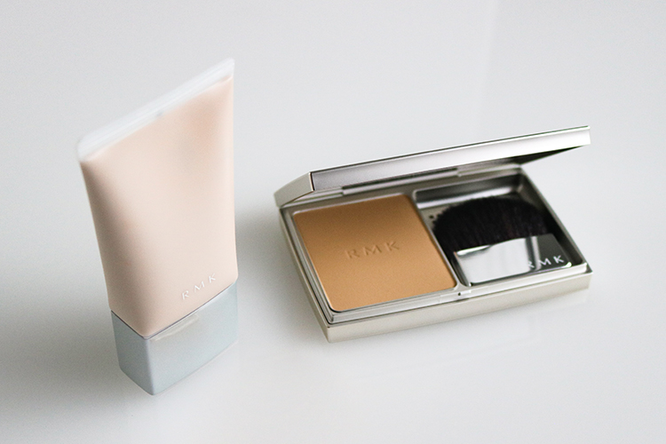

〈RMK〉左から、クリーミィ ポリッシュト ベース N SPF14・PA＋＋ (30g)税込3,780円、エアリーパウダーファンデーションSPF25・PA＋＋(10.5g)税込6,480円※ブラシセット価格

「エアリーパウダーファンデーション」は、
気になる凹凸や毛穴などをしっかりカバーしつつ、エアリーな透明感を与えてくれるファンデーション。保湿効果の高い「クリーミィ ポリッシュト ベース N」で肌表面を整えてから、ブラシでふわっと乗せると、磨き上げた陶器のように上品な仕上がりになりますよ♫ちょっとした外出時にさっと仕上げられるのがうれしいですね。

ジェルタイプならきちんとカバーできて、丹精な肌に。
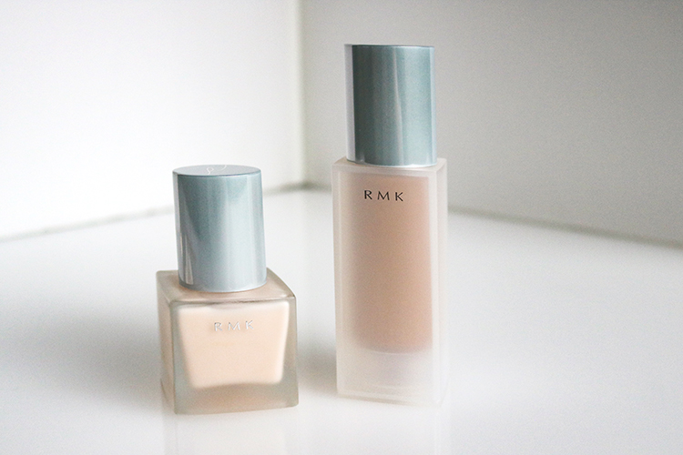

〈RMK〉左から、メイクアップベース(30mL)税込3,996円、ジェルクリーミィファンデーションSPF24・PA＋＋ (30g)税込5,400円

ジェルの透明感とクリームのカバー力の両方を兼ね備えているのが、「ジェルクリーミィファンデーション」。「メイクアップベース」で肌表面をつるんとなめらかな状態に整えてからファンデーションをONすればクマやくすみなどの気になるところもしっかりカバーしてくれますよ。均一で美しい肌を演出できるので、きちんと感を出したいときにもピッタリです。

いかがでしたか？なりたい肌をイメージするのが、好みのファンデーションを見つける近道。〈RMK〉では、コスメカウンターでのご相談も随時承り中です。トレンドや最新アイテムにいち早く触れることができるので、お気軽にお立ち寄りください♫

DEPACOでは、引き続き皆さんのビューティのお悩みを募集中！質問が採用された方には、なんと『お悩み解決するかも!?なデパコス』をプレゼントしちゃいます！ >>詳しくはこちら

